Untersuchung von Neugeborenen (U1)
Perinatalmedizin / Neonatologie
Antenatale Faktoren für Frühgeburtlichkeit:
- soziale Faktoren (Stress, körperliche Arbeit, Armut, Alter)
- mütterliche Faktoren (Infektionen, Anämie, Diabetes, Suchtmittel)
- fetale Faktoren (Mehrlinge, Fehlbildungen, Hypotrohpie, Infektionen)

Klassifikation nach Gestationsalter
- Frühgeborene bis und mit 37. SSW (259 Tage nach der letzten Periode)
- Termingeborene: 38. – 42. SSW (260-293 Tage)
- Übertragung 43. SSW und mehr (294 Tage)
- kann mit Dubowitz-Score überprüft werden (siehe Beilage)

Merkmale Frühgeborene vs. Reife Neugeborene:
- Ödeme Hände Füsse Tibia bei Frühgeborenen, bei Reifen nicht vorhandenen
- Haut: zart und dünn bei Frühgeborenen, bei Reifen: Deutlichere Dicke
- Hautkolorit Frühgeborene rot, Reife : rosa
- Frühgeborenen Venen am Stamm sichtbar, beim Reifen Haut undurchsichtig
- Frühgeborene viele Lanugo-Haare, bei Reifen nicht mehr vorhanden
- Fusssohle Frühgeborenen glatt, Reife haben starke F alten
- Brustwarzen: Frühgeborene kaum erkennbar, Reife Warzenhof und Warze deutlich hervorgehobenen
- Drüsengewebe: bei Frühgeborenen nicht zu tasten, bei Reifen mehr als 1 cm Durchmesser
- Ohr Frühgeborenen: keine ausgebildete Helix, Ohrmuschel weich und lässt sich knicken ohne dass wieder ursprüngliche Form annimmt
- Frühgeborene Knaben: kein Deszensus Testis, keine Skrotumfalten
- Mädchen: kleine Labien treten hervor und werden nicht von grossen Labien bedeckt.

Definitionen:
- Lebendgeburt: Geburt von einem Fetus, unabhängig vom Gestationsalter, mit Lebenszeichen unter oder nach der Geburt. Als Lebenszeichen gelten:
  - Herzaktion
  - Atembewegungen
  - Pulsation der Nabeschnur
  - Duetliche Bewegungen der willkürlichen Muskulatur
- Neonatale Mortalität: Tod eines lebendgeborenen Kindes vor dem 28. Lebenstag (27 Tage, 23 Stunden, 59 Minuten ab Geburt)
- Früher neonataler Tod: Tod eines lebendgeborenen Kindes während der ersten 7 vollendeten Lebenstage
- Später neonataler Tod: Tod eines lebendgeborenen Kindes nach 7, aber vor 28 vollendeten Lebenstagen

Vorbereitung zur Untersuchung
Untersuchungsplatz vorbereiten:
- Arbeitsmaterial
- Wärmelampe oder Wärmematte
- Licht
- Hygiene (frische Unterlage, Wasserdichte Folie drunter, Händedesinfektion)
i.d.R. ist Mutter anwesend

Apgar-Index / postnatale Adaptation
Unmittelbar nach der Geburt wird der vitale Status des Neugeborenen anhand des Apgar-Index bestimmt.
Der APGAR-Score ist eine standardisierte Bewertung der postnatalen Adaptation und des Erfolges allfälliger Reanimationsmassnahmen. Er ist jedoch ungeeignet für die unmittelbare Entscheidung über den Einsatz therapeutischer Massnahmen.
A: Atmung
P: Puls
G: Grundtonus
A: Aussehen
R: Reflexe

Für jeden Parameter werden je nach Qualität eine, fünf und zehn Minuten nach der Geburt 2-0 Punkte vergeben und die Summe aller Punkte als Apgar-Index angegeben:

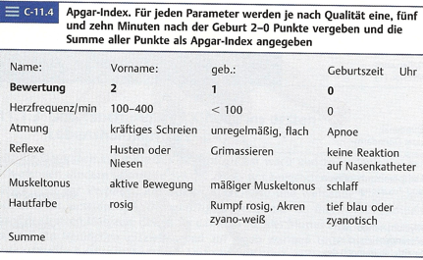
- Gesund: Index von 8-10
- Fetale Asphyxie: Index von 0

Geburtsverlauf / Reifezeichen
Allgemeines:
- Geschlecht
- SS-Woche
- Nabelschnur pH
  - arteriell (2 Arterien) Sauerstoffarm Ursache Kind
  - venöse (1 Vene) sauerstoffreich Ursache Mutter
- Base Excess (Puffer)
- Rekapillarisierungszeit (Norm 1-2 sec) = Mass für periphere Druchblutung
- Farbe
- Atmung

Anschliessend stellt man die Reifezeichen fest:
- Lange > 48 cm
- Geburtsgewicht (Normal > 2500 g)
  - Low birth weight LBW: GG< 2500g, unabhängig vom Gestationsaler
  - Very low birth weight VLBW: GG < 1500 g
  - Extremely low birth weight ELBW: GG < 1000 g
  - Untergewicht für Gestationalter: Geburtsgewicht unter der 10. Perzentile der populationsspezifischen Wachstumskurve
  - Übergewicht für Gestationsalter: Geburtsgewicht über der 90. Perzentile der populationsspezifischen Wachstumskurve
- Kopfhaar grob oder seidig, Geheimratsecken
- Nasen- und Ohrknorpel fest
- Lanugohaar nur noch an Schultern und Oberarmen
- Schulterumfang > Kopfumfang
- Schädelform: Suturae, Fontanellen, Hämatome, Geschwulste (s.u.)
- Subkutane Fettpolster, guter Hautturgor
- Nägel überragen Fingerkuppen
- Mind. 1 Testis ganz deszendiert
- Grosse Labien bedecken kleine

Häufigste Missbildungen bei Neugeborenen:
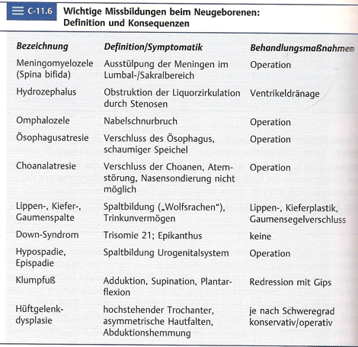
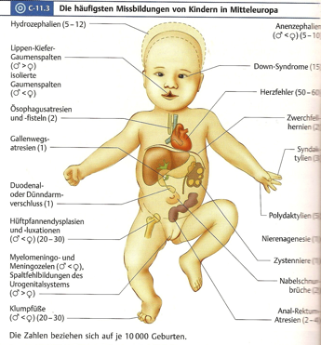

Geburtsgeschwulste
Kephalhämatom
Ein Kephalhämatom ist ein Bluterguss (Hämatom) unter der Knochenhaut eines Schädelknochens, meistens des Scheitelbeins beim Neugeborenen, das durch die Einwirkung von Scherkräften während der Geburt verursacht wird. Hält sich an Schädelnähte.

Caput succedaneum
Unter einem Caput succedaneum, deutsch Geburtsgeschwulst versteht der Geburtshelfer einen Bluterguss in die Kopfschwarte hinein. Während der Geburt steckt der Kopf im Becken der Gebärenden, wodurch der Abfluss des Blutes über die Venen der Kopfhaut erschwert sein kann und es zu einer teigig-ödematösen, häufig bläulich verfärbten Schwellung kommt, die im Gegensatz zum Kephalhämatom die Schädelnähte überschreitet. Die Geburtsgeschwulst bildet sich ohne Behandlung innerhalb weniger Tage spontan zurück.

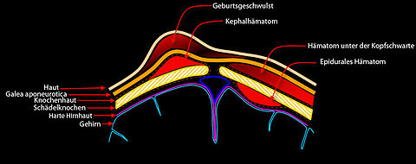

Neugeborenenexanthem
Als Neugeborenenexanthem (Synonym Erythema toxicum neonatorum oder nur Erythema neonatorum) bezeichnet man einen völlig harmlosen und vorübergehenden Hautausschlag, der bei etwa der Hälfte aller Neugeborenen in den ersten Lebenstagen auftritt. Er besteht aus stecknadelkopfgroßen, mit einer klaren Flüssigkeit gefüllten Bläschen mit einem unterschiedlich großen roten Hof. Ursächlich wird die Hormonumstellung mit Entzug des Schwangerschaftshormons verantwortlich gemacht. Da die Hauterscheinung innerhalb weniger Tage von alleine wieder abklingen, sind außer der Beruhigung der besorgten Eltern keine spezifischen Behandlungsmaßnahmen nötig.

Untersuchung des Kindes im ersten Lebenshalbjahr (U2-U4)
Voraussetzungen
Für die Untersuchung sollte das Kind wach und zufrieden sein. Der günstigste Zeitpunkt ist 1-2 Stunden nach der letzten Mahlzeit. Lassen Sie das Kind von Begleitperson bis auf ein Hemdchen ausziehen und auf einen warmen Untersuchungstisch legen. Das Kind sollte während der Untersuchung immer Augen- und körperlichen Kontakt mit der Mutter haben.

Vor der Untersuchung unbedingt Gestationsalter kennen! (SSW)

Allgemein- und Ernährungszustand beurteilen
- Vitalparameter:
  - Puls
  - Atemfrequenz
  - Biox
  - BD
  - Rekapillarisation
  - Temperatur (Beachte: unterliegt tageszeitlichen Schwankungen)
    - rektal
Normal: 36.8 – 37.5°
Erhöhte Temp: 37.5 – 38.0°
Fieber > 38°
    - axillär
Normal: 36.2 – 36.8°
    - oral
Normal: 36.7 – 37.2°
- Gewicht
- Länge
- Kopfumfang
- Dysmorphie-Zeichen:
  - Augenstellung
  - Gaumen
  - Haaransatz
  - Fingerfurchen
  - Klinodaktylie (Abknickung eines Fingerglieds im Handskelett)
  - Duboissches Zeichen: Vierfingerfurche
- Evt. Lymphdrüsenstationen

Haut / Schleimhäute / Hydratationszustand / Hautturgor
Inspektion:
- Farbe (v.a. wichtig für Ikterus, Zyanose, Anämie)
- Effloreszenzen: Anzahl, Grösse, Lokalisation, Farbe, Begrenzung, Gliederung
- Läsionen
- (Hämatome)
- (Narben)
- Haare: Dichte, Struktur, Haaransatz (Turner Syndrom: sehr tiefer Haaransatz)
- Nägel: Form- und Strukturanomalien
- Immer auch Rücken inspizieren, inkl. Gesässfalte!

Palpation:
- Temperatur: Mit Handrücken
- Feuchtigkeit: Mit Handfläche
- Elastizität
- Ödeme: Druck auf Haut (meist prätibial, oder Gesichtsödeme)
- Das subkutane Fettgewebe erlaubt Rückschlüsse auf den Ernährungszustand:
  - Tabaksbeutelfalte : quer gestellte Adduktorenfalte am Gesäss mit diagonalem oder Längsverlauf: abgemagerte oder frühgeborene Säuglinge
  - Im Extremfall erscheint das Gesicht fast greisenartig
- Turgor:
Prüfen Sie den Hautturgor durch Anheben einer Hautfalte:
Im Normalfall entsteht eine grosse Falte, die beim Loslassen sofort wieder verschwindet. Bei herabgesetztem Turgor entstehen zusätzliche Runzeln der Haut, die beim Loslassen zögerlich wieder verschwinden.(Weitere Zeichen Exsikose: eingesunkene Fontanellen, trockene Schleimhäute, eingesunken Augen, verminderte Urinproduktion, Gewichtsverlust, schneller und schwacher Puls, niedriger BD)

Muskeltonus
- Betrachten Sie die Spontanbewegungen des Kindes:
  - Wird eine Extremität nicht oder vermindert bewegt?
  - Bestehen Bewegungsasymmetrien?
  - Ist der Muskeltonus normal, atonisch oder hypertonisch?

Kopf / Schädel
- Inspizieren Sie das Kind in Rückenlage von Kopf bis Fuss
  - Kopfgrösse (Kopfumfang) (Makro- / Mirkozephalie)
  - Kopfform, Besteht eine Schädelverformung (Asymmetrie, Turmschädel)
- Fontanellen tasten:
Nehmen Sie den Kopf des Kindes in beide Hände und tasten Sie den Hinterkopf und die Fontanellen ab.
  - Niveau und Spannung in aufrechter Position beurteilen
  - Grosse Fontanelle ausmessen (Diagonale)
  - Sind die Fontanellen vorgewölbt? Pulsieren Sie? (Hinweis auf erhöhten Hirndruck z.B. bei Durablutung oder Meningitis)
  - Sind die Fontanellen eingesunken? (Dehydratation)
- Suturae tasten
- Untersuchung auf Geburtsgeschwulste (siehe oben)
- Untersuchung Kraniotabes (Eindrückbarkeit des Schädels):
Tasten Sie die beiden Hinterhauptschuppen auf weiche Stellen ab (z.B. bei Rachitis)

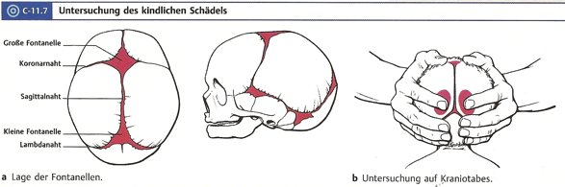
- Traktionsversuch:
Beim Traktionsversuch hebt man den Oberkörper des Kindes durch ziehen an beiden Armen ein wenig an. Der junge Säugling kann den schweren Kopf noch nicht dem angehobenen Rumpf folgen lassen, doch er spannt bereits die Kopfbeuger an.
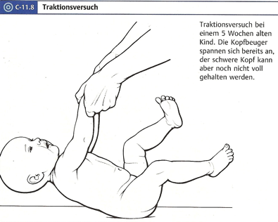

Augen
Es werden nur einfache Untersuchungen durchgeführt
- Skleren weiss (pathologsich: blau, gelb)
- Konjunktiven unauffällig (pathologisch: rot (Konjunktivitis))
- Brechende Medien klar
- Motilität intakt
- Form unauffällig
- Sind die Bulbi normal und gleich gross oder besteht ein Mikrophthalmus oder Buphthalmus?
- Sind die Pupillen seitengleich, schwarz und scharf begrenzt?
  - Ein grauer Schein spricht für angeborenen Katarakt (grauer Star)
  - Ein gelbliches oder rötliches Aufleuchten spricht für Retinoblastom
- Lidspalten sollen streng horizontal stehen und die Bulbi ziellos hin und herwandern (Bei Trisonomie 21 mongoloide Achsenstellung und Epikanthus)
- Evt. Abstand der Augen messen
- Schielen: Im ersten Lebensmonat schielen Kinder oft nach auswärts oder einwärts (Strabimus divergens, convergens). Erst ab dem zweiten Monat können sie Gegenstände fixieren, so dass sich die Augenmuskelfunktion beurteilen lässt. Ab 6. Monat muss Schielen in allen Fällen abgeklärt werden
Merkmale Sind
  - Hornhautreflexe asymmetrisch
  - Abdecktest: Wechselnd einseitiges Abdecken der Augen, falls Einstellbewegung erfolgt deutet dies auf Schielen hin
  - Motilitätsprüfung für Unterscheidung zwischen konkomitierendem oder paretischem Schielen: (Gegenstand in alle Richtungen bewegen und Augenbewegung Kind beobachten)
    - Konkomitierendes Schielen: Schielwinkel bleibt in allen Richtungen gleich
    - Paretisches Schielen: Schielen nur in Richtung des betroffenen Muskels
- Pupillenreflex überprüfen

Mund, Nase, Ohren, Hals
Nase
- Form unauffällig
- Durchgängigkeit, Atmung Frei (an Fremdkörper denken)
- Sekret (schleimig, blutig etc)
- Nasennebenhöhlen: Nur Ethomoidalzellen sind von Geburt an ausgebildet, die anderen Nasennebenhöhlen erst später pneumoniert (ab Schulalter)
Ohren:
- Reagiert auf Geräusche
- Ohrform (häufig Anomalien bei Down-Syndrom)
- Lage in Relation zu Auge (Helixansatz waagrecht zu Auge)
- Ohrumgebung / Mastoid (Mastoiditis abstehendes Ohr)
- Tragusdruckdolenz überprüfen (bei Mittelohrentzündung)
- Otoskopuntersuchung nur bei speziellen Indikationen, immer am Schluss der Untersuchung (Lichtreflex im hinteren oberen Quadranten!!)
- Hörfähigkeit prüfen:
In 1 m Entfernung in die Hände klatschen: Ein Kind mit normalem Hörvermögen erschrickt, erkennbar an einem Moro-Phänomen und am kurzen Schliessen der Lider.
Im negativen Fall ist aber nicht bewiesen, dass das Kind nicht hört.
Hörfehler müssen frühzeitig erkannt werden, um eine normale Sprachentwicklung zu gewährleisten. Daher sollte bei jeder Untersuchung auch Hörtests durchgeführt werden.

Mund:
- Lippen, Mund und Rachen inspizieren mit Spatel
- Philtrum fehlt bei Alkohol-Embryofetopathie
- Zunge unauffällig
- Schleimhaut unauffällig
- Rachen unauffällig
- Zähne (Nuckelkaries)
- Evt. Tonsillen beurteilen (physiologisch hypertrophisch bis Pubertät)
- Lippen-Kiefer- Gaumenspalten?
- Verkürztes Zungenbändchen?
- Kinnform normal oder Retrognathie?

Palpation Hals:
- Schilddrüse palpieren (Kopf in Nackenlage, Schilddrüse von hinten palpieren)
- Fossa jugularis palpieren
- Lage Trachea in Mittellinie prüfen
- M. Sternocleidomastoideus tasten, Verdickungen M. Sternocleidomastoideus bei Schiefhals
- Fisteln oder Zysten sind pathologisch

Lymphknoten:
Beurteilung von: Grösse, Anzahl, Konsistenz, Verschieblichkeit, Oberfläche, Druckdolenz
- okzipital
- retroaurikulär
- präaurikulär
- angulär im Kieferwinkel
- submandibulär
- submental
- cervikal
- supra- und infraklavikulär
- axillär: Arm leicht abduzieren und locker
- kubital in Nähe Ellbogen bei locker flektiertem Unterarm
- inguinal: bis Pubertät meist palpabel

Extremitäten
Extremitäten palpieren und absuchen.

Arme:
- Normalerweise in Ruhe gebeugt und nach oben geschlagen
- einseitig schlaffer Arm bei geburtstraumatischen Verletzungen z.B. Plexusparese, Luxation, Fraktur

Finger und Nägel:
- Anzahl Finger
- Daumenansatz
- Fingerfalten
- plumpe Finger häufig mit Vierfingerfurche an Handinnenfläche spricht für Trisomie 21

Beine:
- Normal werden die Beine seitengleich gebeugt und regellos, aber beidseits bewegt
- Länge der Beine symmetrisch? (Knie beugen und nebeneinander aufstellen)
- Hemmung der Abduktion ist Hinweis auf Hüftgelenkluxation. Bewegen Sie die Beine in den Hüftgelenken und achten Sie auf eine mögliche Abspreizhemmung
- Bei reduziertem Muskeltonus liegen die Beine kraftlos nach aussen rotiert
- Ortolani Versuch:
Instabilitätsuntersuchung: wichtigste Hüftgelenksuntersuchung beim Säugling. Beide Knie- und Hüftgelenke werden 90 Grad gebeugt. Die Stellung des linken Beinchens wird nicht verändert. Der Untersucher umfasst das Kniegelenk so, dass sein Mittelfinger auf dem Trochanter major liegt. In Abduktionsstellung wird ein Dorsalschub ausgeübt. Danach wird die Hüfte abgespreizt und über den Trochanter nach ventral gehebelt. Bei subluxierenden Hüften ist ein Schnappen palpabel (Ortolani-Zeichen). Die Untersuchung des linken Hüftgelenks erfolgt analog.
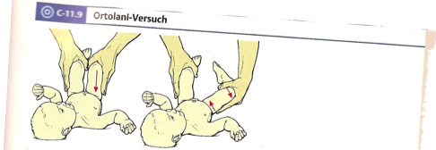
- Betrachten Sie Form und Beweglichkeit der Wirbelsäule
- Die Hautfalten im Bereich von Gesäss und Oberschenkel und die Abduktionsfähigkeit in beiden Hüftgelenken sollten symmetrisch sein, der Stand der Patellae bei gebeugtem Kniegelenk sollte gleich hoch sein, andernfalls besteht Hinweis auf Hüftgelenksdysplasie.
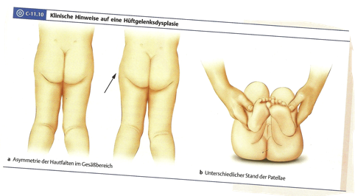
(Bewegungsapparat erst bei Kleinkindern)
- Längenverhältnisse zwischen Extremitäten und Rumpf
- Haltung:
  - Schiefhals
  - Thoraxhaltung
  - Beinsstellung: physiologisch sind O-Beine bis 2. LJ normal, X-Beine zwischen 2-7 Jahren
  - Fussstellung: häufig bei Kindern die gerade laufen lernen sind vorübergehende Knick-Senkfussstellungen
- Beckenstand von hinten
- Schulter- und Rautengruben symmetrisch?
- Wirbelsäule:
  - Bei Kindern im Stehen beurteilen: zuerst gerade dann vornübergebeugt: geradlinig, , Lordose oder Kyphose sichtbar?
  - Säuglinge sollen auf Bauch liegen
- Gelenksfunktion bei grösseren Kindern:
    - Kauertest: Kind soll in von Stehen in Hocke gehen und Kopf zwischen Knie tun, Füsse sollen flach am Boden sein und Arme gebeugt
    - Strecktest: Rücken, Beine, Arme überstrecken
    - Nackengriff: kann Kind Nackengriff berühren
    - Schürzengriff: kann Kind an Rücken greifen (Lendenbereich)
    - Faustschliessen
    - Bei Knieschmerzen: immer auch Hüftgelenk testen: u.a. Hüftgelenksextension (Bei Kleinkindern entsprechend Ortolaniversuch s.u.)
Allfällige Abweichungen mit Gonometer genau protokollieren, Schmerzen, Schwellungen, Ergüsse palpatorisch feststellen
- Knochen
  - Knochenschmerzen v.a. bei Wachstum (und v.a. nachts, veränderte Manifestationsorte)

Pulmonaler Status Säugling und Kind (Allgemein, nicht auf U2 bezogen)
- Inspektion
- Palpation
- Perkussion
- Auskultation

Inspektion
- Form des Thorax ist altersabhängig: Säuglinge und Kleinkinder bis zum zweiten LJ haben einen runden Fassthorax mit fast horizontalem Rippenverlauf, mit zunehmenden Alter plattet sich Thorax ab
- Gesamtsituation („Foto“)
  - Hautfärbung, Zyanose
  - Haltung
  - Thoraxform
  - O2-Bedarf
  - Pulsoxymetrie
  - Stridor hörbar?
  - Inhalationsgeräte ?
  - Feuchtigkeitsvernebler?
- Beobachten der Atmung
  - Atmungstyp:
Ist altersabhängig: bis Schulalter vorwiegend abdominale Atmung, später vorwiegend thorakal
  - Symmetrie der Atemexkursionen
  - Zeichen der Dyspnoe:
    - Tachypnoe
    - Stossende Atmung / Exspiratorisches Stöhnen
    - Inter- / subcostale / sternale / juguläre Einziehungen
    - Einsatz der Atemhilfsmuskulatur
    - Nasenflügeln
  - Atemfrequenz:
    - Neugeborene 55/min
    - 6 Monate 40/min
    - 1 Jahr 35/min
  - Verhältnis In- / Exspirium (Pseudokrupp verlängerte Inspiration; Asthma verlängerte Exspiration)
- Weitere körperliche Merkmale von Lungenerkrankungen
  - Uhrglasnägel
  - Trommelschlegelfinger
  - Deformitäten
  - Asymmetrie
  - Brustumfang
  - Überblähung

(Palpation)
wird selten gemacht
v.a. Sekret und Fremdkörper tastbar

Perkussion:
Muss beim Neugeborenen und Säugling sehr vorsichtig und leise erfolgen. Es ist ziemlich schwierig. Sollte das Kind schreien so lassen Sie es von der Mutter in den Arm nehmen, auf diese Weise können Sie wenigstens von dorsal her perkutieren.
v.a. bei grösseren Kindern aussagekräftig

Ist v.a. relevant im Verlauf (z.B. bei Pleuraerguss)

- Perkussion sonor seitengleich?
- Grenzen gut verschieblich?
- Stimmfremitus

HNO-Untersuchung!
- Ohr:
  - Mittelohr und Eustach’sche Röhre haben gleiches Epithel: Infektionen oder Fremdkörper als Grund chronischen Hustens
- Nasen-Rachen-Raum:
  - Zilienapparat (Zyliendysfunktion / Karthagener-Syndrom)
  - Fremdkörper, Polypen, Septumdeviationen, Allergien, Sinusitiden

Auskultation:
Alle Lappen (hinten, vorne, seitlich), immer vergleichend rechts und links. Kleinkinder können allenfalls schon aufgefordert werden durch offenen Mund ein- und auszuatmen, was die Auskultation erleichtert. Säuglinge und Kleinkinder können gut im liegen untersucht werden, oder evt. In den Armen der Mutter.

- normale Atemgeräusche
  - zentral (bronchial): turbulente Luftströmung
  - peripher (vesikulär): laminare Luftströmung, wird bei Kindern auch als pueriles Atmen bezeichnet (ähnelt wegen seines vermehrten Anteils hoher Frequenzen dem Bronchialatmen, da weniger starke Abschwächung bei Kindern)
- Abnorme Atemgeräusche: abgeschwächt / verstärkt (lauter und hochfrequenter) / Seitenunterschiede
  - Abnorme Schallentstehung
    - Abnorme Ventilation (Hypo- oder Hyperventilation) z.B. bei Überblähung (Cave: silent chest)
    - Veränderungen des Bronchialbaums
  - Abnorme Schallleitung (klinisch wichtiger)
    - Abgeschwächt bei Emphysem / Überblähung (vergrösserte Übertragungsdistanz)
    - Abgeschwächt bei Pneumothorax / Pleuraerguss (Verstärkung der Dämpfungsfaktoren)
    - Verstärkt bei konsolidiertem Lungengewebe (Verminderung der Dämpfung-s und Filterfaktoren ) über Peripherie ein zentrales AG hörbar
- Nebengeräusche
  - Musikalische kontinuierliche Atemgeräusche: Giemen/Pfeifen/wheezing, Brummen
    - Abnorme Veränderung im Bereich der grösseren Atemwege
    - Schwingungen der Bronchialwandsegmente (nicht Turbulenzen, sondern Materialschwingungen) in grösseren Bronchien
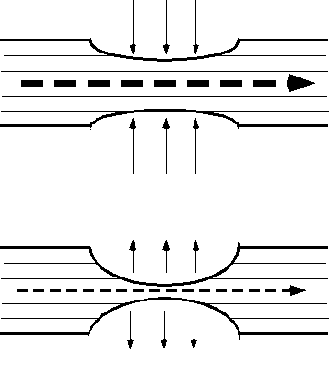Venturieffekt

  - Nicht-musikalische diskontinuierliche Atemgeräusche: Rasselgeräusche
Abnorme Veränderungen des Lungenparenchyms / der kleinen Atemwege
    - Zentrale RG (grobblasige): grössere Sekretansammlungen in zentralen Atemwegen; verändern sich nach Hustenstössen
    - Periphere RG (feinblasige): Zeichen der Instabilität peripherer Atemwege bzw. Lufträume. Entfaltungsgeräusche nach Kollaps peripherer Lungenanteile während Inspiration. Knisterrasseln.
  - Stridor: „Zischen“ / „Pfeifen“
Nebengeräusch während der Atmung als Ausdruck einer Atemwegsobstruktion in kleineren Bronchien. Die Atmung wird hörbar, weil bei Atemwegsverengung die Geschwindigkeit des Atemstromes stark zugenommen hat, und Turbulenzen erzeugt werden.
    - Akut oder chronisch
    - Inspiratorisch:
      - Extrathorakale Einengung z.B. Pseudokrupp, Fremdkörper, Laryngomalazie, Stimmbandparese (vocal cord dysfunction)
      - Intrathorakale Einengung z.B. bei Gefässmalformationen, Tracheomalazie
    - Exspiratorisch (DD Giemen)
      - Bei obstruktiven Lungenerkrankungen

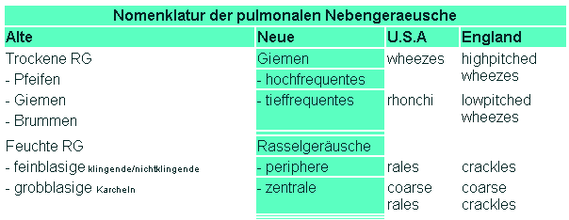

Kardiologische Untersuchung und Kreislauf beim Säugling und Kind (Allgemein, nicht auf U2 bezogen)
Die kardiologische Untersuchung bei Kindern ist deren der Erwachsene i.d.R. gleich. Jedoch gilt es zu beachten, dass es sich um ein anderes Krankengut handelt:
- Früherkennung angeborener Herzfehler
- zur Diagnose erworbener Herzerkrankungen (selten)
- Beurteilung Herzinsuffizienzzeichen im Rahmen kardialer / anderer Erkrankungen (Sepsis etc)
Grundsätzlich erfolgt die Untersuchung gleich wie beim Erwachsenen:
- Anamnese
- Inspektion
- Palpation
- Auskultation

Anamnese
- Herzinsuffizienz (nach NYHA 1-4):
  - Latent: bei Belastung (Bewegungen, Drehen, Milchtrinken, Schreien etc. sichtbar)
  - Manifest: in Ruhe
  - Symptome altersabhängig:
    - Säugling:
Trinkverhalten = Belastung/Anstrengung: gesunde Kinder trinken etwa 5-6 mal pro Tag à 10-30 min. Bei Herzinsuffizienz trinken die Kinder zuerst gierig (DD zu neurologischen Ursachen kein richtiges trinken) werden dann aber schnell müde, Hechelatmung, Schwitzen, Erhohlung, Absetzen und wieder Ansetzten usw. kann 1-2 h dauern! (zeitliche Dauer ist wichtiger Parameter)
- Zyanose: v.a. bei Schreien blaues anlaufen
- 70 % ! sind asymptomatisch: physikalische Untersuchung ist wichtig!

Inspektion
- Hautfarbe:
  - Anämie: physiologische Anämie da „Hb-Wechsel“
  - Zyanose suchen: bei der physiologischen Anämie ist Zyanose schlecht sichtbar, deshalb bei Prädiletkionstellen suchen
    - Lippen
    - Nagelbette
    - Konjunktiven
    - Mundschleimhaut
    - Akren, Nasenspitze
- Thoraxform:
  - Herzbuckel = Voussure bei Kardiomegalie asymmetrischer Thorax
Der Thorax der Kinder ist noch sehr elastisch, weshalb sich Herz seinen Platz nimmt, meist links, kann aber auch rechts oder mittelständig sein
- Sichtbare Herzaktion:
Pochen, Pulsationen (normalerweise nicht sichtbar ausser bei sehr sehr kleinen Säuglingen die ausgemergelt sind
- Stigmata eines Missbildungssyndroms
  - Down-Syndrom: Normalerweise haben 1 von 100 Kindern einen Herzfehler, bei Downsydnrom haben 50% eine Herzanomalie
- Atemmechanik:
  - Tachy-Dyspnoe (Herzinsuffizienz-Zeichen)
- Ödeme
  - Windel- / Sockenabdruck (Herzinsuffizienzzeichen)
Bei Kind: liegt , d.h. Ödeme verteilen sich anders als bei Erwachsenen (gehen Schwerkraft nach), zudem sieht man die Ödeme erst später da sie sich mehr verteilen

Palpation
Sehr wichtig in Pädiatrie (häufig keine Hörphänomene, sondern eher palpatorische Anomalien!)

- Herzspitzenstoss LV-Pathologien
MCL 4. / 5. ICR links, Palpation mit 2 Fingern (120 mmHg)
Pathologisch: hebend, verbreitert, nach links verschoben Zeichen Linkshypertrophie
- Hyperaktives Präkordium RV-Pathologien
Flache Hand parasternal links, normalerweise spürt man nichts (25mmHg + Dämpfung), falls höherer Druck = hyperaktives präkordium
- Schwirren = Zeichen pathologische Strömungsverhältnisse
Flache Hand über Aorta / Pulmonalarterie / präcardial, falls Turbulenzen
  - AO: Aortenstenose
  - PA: Pulmonalarteirenstenose
  - Präcardial: Ventrikelseptumdefekt
- Pulse an allen 4 Extremitäten (radial und inguinal) inguinal sehr wichtig beim Säugling zu suchen! Evt. A. Tibialis posterior und A. dorsalis pedis sowie A. brachialis
- Rekapillarisierungszeit: Mit Finger kurz Blut abdrücken, bei Nachlass innerhalb 1-2 sec wieder rosige Verfärbung (am besten beim Finger oder Fussrücken)

Auskultation
Zur Auskultation des Herzens empfiehlt es sich, einen schmalen Schalltrichter von 2 cm Durchmesser zu verwenden.

Auskultationspunkte:
Die Auskultationspunkte entsprechen denen des Erwachsenen, allerdings kann die Orientierung schwerer fallen.
Herztöne hören Sie nur, wenn das Kind ruhig ist. Konzentrieren Sie sich daher auf den Moment der Einatmung, in dieser Phase kann das Kind nicht schreien.

- Aortenklappe parasternal rechts 2. ICR
- Pulmonalklappe parasternal links 2. ICR
- Mitralklappe, Herzspitze
- Trikuspidalklappe
- Erbscher Punkt

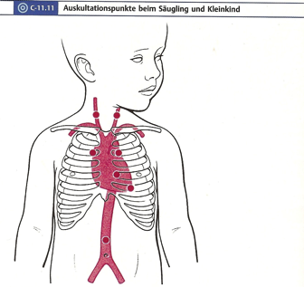

Unbedingt auch Rücken auskultieren Aortenisthmusstenose oder Pulmonalstenose hörbar!

Kindliche Herztöne / Herzgeräusche:
Merke: Kindliche Herztöne sind lauter als beim Erwachsenen und deshalb immer gut zu hören, der zweite Pulmonalton ist physiologisch stark akzentuiert. Kinder und Jugendliche haben besonders häufig akzidentelle (immer Systolische!) Herzgeräusche ohne pathologische Bedeutung. Diastolika sollten dagegen immer weiter abgeklärt werden.

Auf folgendes Achten:
- Frequenz des Herzschlages
- Herzrythmus regelmässig?
- 1. Herzton beurteilen
- 2. Herzton beurteilen
- Extratöne?
- Geräusche? (Dauer, Lautstärke, Charakter, Punctum maximum, Ausstrahlungsorte)
  - Systolikum
  - Diastolikum
  - Kontinuierliches Geräusch
- Präkordium normal?
- Schwirren nicht vorhanden?
- Pulse palpabel

(BD-Messung)
- Bei Säuglingen sehr schwierig, am besten Elektrooszillographische Messungen durchführen
- Bei Kleinkindern unbedingt angepasste Manschettengrösse (2/3 Oberarmlänge)
- Ablassgeschwindigkeit 3 mmHg / sec

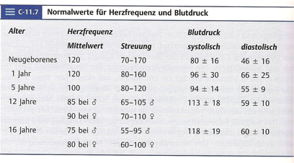
Abdomen
Inspektion
- Abdomen-Niveau: bei Säugling über Thoraxniveau, beim Kleinkindern unterhalb Thoraxniveau
- Gesamtform: normalerweise ein dicker Bauch mit vermehrter Lendenlordose, im Stehen ist Bauch vorgewölbt (bis Pubertät), bei Dehydratation kann Abdomen eingesunken sein
- Inspizieren Sie den Nabelbereich:
  - Vorwölbung um den Nabel herum ? (Omphalozele)
  - Ist der Nabelbereich gerötet ? (Omphalitis)
- Lokale Vorwölbungen
- Abzeichnende Peristaltik (Ileus)
- Atmungstyp: Kinder haben im Liegen eine gemischte Thorax- und Bauchatmung, reine Thoraxatmung mit eingezogenem Bauch spricht für peritoneale Reizung
- Leistenhernien, Nabelhernien
- Einseitige seitliche Vorwölbungen sind Zeichen einer Raumforderung (Tumore, Zystenniere, Hydronephrose, Neuroblastome)
- Median im Unterbauch gelegene Vorwölbung spricht für Retentionsblase
- Immer nach Mekonium-Abgang fragen (= erster Stuhl eines Neugeborenen) (muss innerhalb 48 h ausgeschieden werden, ansonsten verspäteter Mekoniumabgang)

Auskultation
Wie in der Erwachsenenmedizin sollte man zuerst Auskultieren und Perkutieren und erst dann palpieren. Alle Quadranten genügen lange auskultieren. V.a bei abdomineller Symptomatik wichtig
- Darmgeräusche unauffällig?

(Perkussion)

Palpation
Achten Sie darauf dass die Hände warm sind. Sorgfältig auf mögliche Schmerzreaktionen im Gesicht des Kindes achten. Bei älteren Kindern Knie anziehen lassen.
- ist es weich?
- Gibt es Abwehrspannung?
- Gibt es Druckdolenzen?
- Bruchpforten?
Wegen des geblähten Abdomens sind Leber und Milz in diesem Alter trotz der physiologsichen Vergrösserung oft nicht tastbar, dagegen können die Nieren meist gut palpiert werden.
Die Palpationstechnik unterscheidet sich nicht wesentlich vom Vorgehen bei Erwachsenen, man sollte aber noch behutsamer sein.
Die Leberpalpation sollte nur mit 2 oder 3 Fingern erfolgen.
Bei der Palpation des Nierenlagers hebt man das Kind an den Beinen leicht an, die dadurch auch fixiert sind.
Heftig schreiende Kinder spannen die Bauchdecken stark an: nutzen sie Schreipausen während der Inspiration zur Abgrenzung einer reflektorischen Abwehrspannung bei Peritonitis.

- Leber: von Symphyse her beginnen, links stehen, mit linker Hand palpieren
  - Palpabel? (___ cm unter Rippenbogen in MCL)
  - Konsistenz
  - Oberfläche
  - Rand scharf
  - Evt. Druckdolenz
- Milz: von Symphyse her beginnen, rechts stehen, mit rechter Hand palpieren
  - Palpabel? (____ cm unter Rippenbogen), normalerweise höchstens Milzpol palpabel, nicht über Rippenbogen hinaus
  - Konsistenz
  - Oberfläche
  - Evt. Druckdolenz
- Nieren: bimanuell palpieren und Nierenlogen beklopfen (eine Hand auf Rücken, die andere auf Bauch, von hinten her drücken)
  - Resistenz oder Dolenz?
  - Logen bds. Frei?
  - Logen indolent?

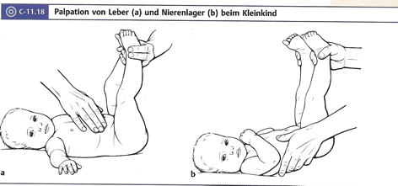

Genitale
Knaben:
Der Penis ist im ersten Lebensmonat wegen der nachwirkenden Physiologischen Virilisierung grösser als später, allerding sollte eine erhebliche Vergrösserung in Verbindung mit einem gebräunten Skrotum den Verdacht auf ein adrenogenitales Syndrom aufkommen lassen.

Merke: Ziehen Sie die Vorhaut in diesem jungen Alter des Kindes nicht zurück! Bis zum 3. LJ besteht eine physiologsiche Verkelbung von Präputium und Glans, eine verfrühte Retraktion kann zu einer behandlungsbedürftigen Phimose führen.

Eine Hypo bzw. Epispadie kann man auch mittels Inspektion durch eine Spaltung der Vorhaut an der Penisunter- bzw. –oberseite erkennen. Palpieren Sie das Skrotum und stellen sie fest, ob sich beide Hoden dort befinden. Mit Daumen immer Leistenkanal blockieren, dass Testes nicht hinauffliehen können bei Palpation des Skrotum. Falls nicht im Skrotum auffindbar, sollte der nicht deszendierte Hoden bimanuell im Leistenkanal gesucht werden.
Urethralöffnung begutachten, evt. Miktionsstrahl beurteilen.
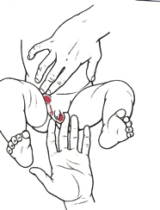

Normalerweise ist der Descensus testis 3-4 Wochen vor der Geburt abgeschlossen, bei 2-4% der neugeborenen Knaben und bei 20% der Frühgeborenen besteht ein unvollständiger Deszensus, der i.d. R. bis zum Ende des ersten Lebensjahres spontan erfolgt.
Einseitig oder doppelseitig vergrösserte Hoden sind überwiegend durch eine Hydrocele testis bedingt, die in diesem Alter meist spontan reversibel ist.

Mädchen
Die Untersuchung des Genitales bei weiblichen Säuglingen beschränkt sich auf ein Spreizen der grossen Labien, um den Scheideeingang sichtbar zu machen. Auch die Klitoris ist physioogisch vergrössert, bei massiver Grössenzunahme besteht Verdacht auf ein adrenogenitales Syndrom.

Ano-Rektalbefund
Nur kurz Inspizieren.

(Nur bei Aufälligkeiten auch Sphinctertonus etc. prüfen)

Neurologische Untersuchung, Beurteilen von Reifezeichen und Entwicklung eines Neugeborenen
Allgemeines
Die wichtigsten physiologischen Neugeborenenreflexe sollen untersucht werden. (Siehe Tabelle: Reflexe sind nur in best. Zeiträumen auslösbar)

Grössere Bedeutung kommt der Beobachtung der Spontanaktivität des Säuglings zu. Insbesondere bei der neurologischen Untersuchung gilt das Prinzip, dass ein Kind möglichst wenig berührt und passiv bewegt, sondern sorgfältig beobachtet werden soll. Achten Sie vor allem auf regelmässig vorhandene Bewegungsasymmetrien.

Faktoren die die Untersuchung beeinflussen:
- Wachheitsstadium
- Gestationsalter
- Letzte Mahlzeit (idealerweise 2 h nach letzter Mahlzeit)

Wachheitsstadium:
Zu beobachtende Parameter:
- Öffnung der Augen
- Atmung
- Spontanmotorik
- Vokalisierung

Die Wachheitsstadien nach Brazelton:
- I: Tiefer Schlaf, Atmung regelmässig keine Bewegungen
- II: leichter Schlaf, Augenbewegungen, verminderter Muskeltonus, Atmung unregelmässig
- III: ruhiger Wachzustand, Augen geschlossen oder offen, Aktivitätsgrad gering
- IV: Wachzustand mit vereinzelten Bewegungen, Augen geöffnet, Neugeborenes aufgeweckt
- V: Wachzustand mit zahlreichen Bewegungen
- VI: Wachzustand des Schreienden Neugeborenen
neurologische Untersuchung muss im Stadium III oder IV durchgeführt werden

Ablauf der neurologischen Untersuchung (Siehe Dubowitz- Score und Video Untersuchung des Neugeborenen!!)
- Muskeltonus, Körperhaltung, Motorik
- Sehnenreflexe
- Primitivreflexe
- Höhere Funktionen (Visus, Gehör, Verhalten)

Tonus und Haltung
Tonus = Spannungszustand eines Muskels: passiver und aktiver Tonus, Tonus als Winkel angeben

1. Muskeltonus in Horizontallage beurteilen

2. Passiver Tonus prüfen:
- Plantar-Flexion der Hand, Winkel bestimmen
- Dorsalflexion des Fusses in Richtung Unterschenkel, Winkel messen
- Traktionsversuch der Arme
- Recoil der Arme
- Traktionsversuch der Beine
- Recoil der Beine
- Kniegelenkswinkel
- Ohr-Fersen-Probe: Man führt den Fuss möglichst nahe an Ohr heran
- Schal-Zeichen: man zieht Hand zur gegenüberliegenden Schulter
- Schlenkern der Gliedmassen: Schütteln und Bewegungen notieren

3. Aktiver Tonus prüfen:
Motorische Leistung d.h. aktive Reaktion eines Neugeborenen auf eine Stimulation;
- Wiedereinstellen der Körperachse wenn man das Kind z.B. an Armen anhebt (Rumpf, Kopf) sog. Kopfkontrolle
- Streck und Beugemuskulatur begutachten: Kopf des Kindes beugen und strecken und jeweils schauen ob der Säugling den Kopf wieder in Nullposition bringen kann. Sind Beuger und Strecker im Gleichgewicht?
- Schwebende Bauchlage um Rückenmuskulatur zu beobachten: Rundung des Rumpfes begutachten (Landau Reaktion)
- Säugling in Bauchlage bringen, Arme nach unten: Untere Extremitäten werden gebeugt, schauen ob es gelingt Arme zu befreien.

Reflexe
- Sehnenreflexe: wie bei Erwachsenen, aber nicht mit Reflexhammer auslösen sondern nur mit Fingertippen
- Primitivreflexe:

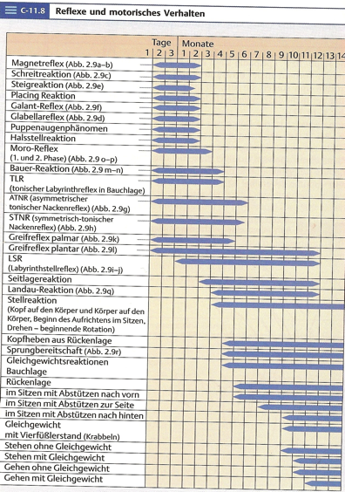

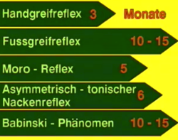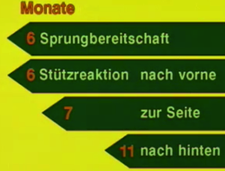

Babinski-Reflex
Bestreichen der lateralen Fusssohle mit dem Daumennagel oder einem Stift.
Bei Säuglingen ist dieser Reflex physiologisch positiv: tonische Extension der Grosszehe und Plantarflexion der Kleinzehe mit Spreizphänomen.
Das Vorhandensein des Reflexes bei Neugeborenen und Säuglingen führt man darauf zurück, dass die Nervenverschaltungen des Zentralnervensystems noch nicht vollständig ausgereift sind. Nach einigen Monaten sind hemmende Nervenbahnen (inhibitorische Efferenzen) vom Zentralnervensystem, welche die einfachen Rückenmarksreflexe modulieren, ausgebildet und der Babinski-Reflex wird unterdrückt.

Galant-Reflex (Rückgratreflex)
Man bestreicht in Bauchlage des Säuglings die Haut neben der Wirbelsäule mit dem Fingernagel. Es führt zu konkaver Bewegung der Wirbelsäule in Richtung des Stimulus, Anheben des Beckens, Bein und Arm der entsprechenden Seite strecken sich. Der Reflex ist i.d.R. bis zum zweiten Lebensmonat nachweisbar
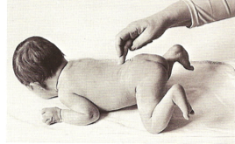

Saugreflex
Der Saugreflex stellt in Kombination mit dem Schluckreflex sicher, dass das Neugeborene sich an der Brust ernähren kann. Bei Berührung des Gaumens fängt das Baby an zu saugen. Der Saugreflex wird später durch aktives Saugen ersetzt.

Schreitreflex
Nach Druck der Fusssohle auf die Unterlage beugt sich das betreffende Bein, das andere wird gestreckt, berührt damit die Unterlage, wird seinerseits gestreckt und nun wird das andere gebeugt.
Etwa bis zum 3. Monat sichtbar.
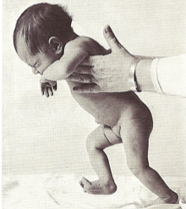

Kriechreflex
Der Kriechreflex wird ausgelöst, indem das Babi auf den Bauch gelegt wird und man ihm dann auf die Fusssohle drückt. Das Kind beginnt zu kriechen, als wolle es vor diesem Druck fliehen.
Dieser Reflex sollte im 2.-3. Monat nicht mehr auslösbar sein.
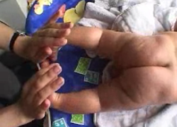

palmarer/plantarer Greifreflex
Der Hand- und Fußgreifreflex wird auch Palmar- und Plantargreifreflex oder Robinson-Reflex genannt.
Man prüft ihn indem man indem man einen Finger von ulnar her in die Palma führt bzw. Druck auf die Fusssohle ausübt. Als Reflexantwort erhält man ein Greifen der Hand respektive eine Beugung der Zehen und Fußsohle (entsprechend einem „Greifen“ mit den Füßen). Er ist schon ab einem Konzeptionsalter von etwa 32 Wochen feststellbar und ist somit auch bei Frühgeborenen auslösbar. Er diente entwicklungsgeschichtlich dem Festhalten an der Mutter und das Greifen ist dementsprechend so kräftig, dass ein Neugeborenes sich damit an einer Stange festhalten könnte. Der Handgreifreflex verschwindet spätestens bis zum Ende des neunten Lebensmonats und der Fußgreifreflex bis zum Ende des ersten Lebensjahres.

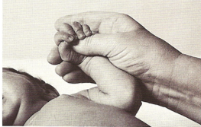

Moro-Reflex (Klammerreflex, Umklammerungsreflex)
Kind wird auf dem Arm des Untersuchers fixiert, mit der anderen Hand der Kopf unterstützt. Diese Hand wird dann rasch nach unten bewegt:
- Phase: die Arme des Kindes werden nach aussen und oben umklammernd bewegt, die Finger gespreitzt, der Mund geöffnet
- 2. Phase: in der 2. Phase ist der Mund geschlossen, die Arme gebeugt und an den Thorax zurückgeführt, Mit Daumen und Zeigefinger wird C gebildet
Meist stösst das Kind einen Schrei aus bzw. schreit danach anhaltend, weswegen dieser Reflex erst am Schluss einer Untersuchung ausgelöst werden soll. Auch durch optische, akustische und starke taktile Reize (Erschütterung) auslösbar.
Der Moro-Reflex ist überlebenswichtig für den jungen Säugling, denn er ermöglicht z. B. den ersten Atemzug und hilft, die Luftröhre zu öffnen, wenn das Neugeborene zu ersticken droht. Er bildet sich beim Menschen in der 9. Schwangerschaftswoche und verliert sich ab dem 3./4. Lebensmonat durch das Reifen des Nervensystems.
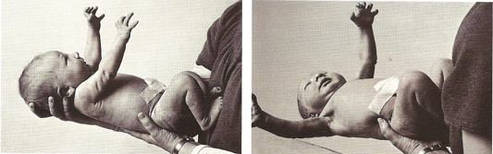

asymmetrischer tonischer Nackenreflex
Prüft man indem man Kopf des Säugling für einige Sekunden zur Seite gedreht hält. Der Strecktonus auf Seite wo Gesicht, nimmt zu, während Strecktonus auf Seite von Hinterkopf abnimmt. Bei starker Änderung des Tonus kommt es zu Fichterstellung.

Höhere Funktionen
- Kommunikation
- Verhalten
- Sensorische Funktionen

1. Visus
- Öffnen der Augen durch Saugen provozieren
- Spontane Augenbewegungen beobachten, ruckartige Bewegungen sind normal
- Visuelle Orientierung prüfen indem man farbigen Gegenstand in Gsichtsfeld führt, schauen ob Säugling fixiert, dann Nachfolgebewegungen überprüfen indem man Gegenstand bewegt

2. Gehör
- Akustische Orientierung prüfen durch Läuten eines Glöckchen, Kind soll dabei keine optischen Signale erhalten, Kind soll Kopf Geräuschquelle zuwenden

3. Verhalten
- Mit Kind sprechen und Augenkontakt suchen
- Änderung des Ausdrucks beobachten

